

**BARTIN İLİ, AMASRA İLÇESİ**

**KUM MAHALLESİ**

**121 ADA 1 NOLU PARSEL**

**UYGULAMA İMAR PLANI DEĞİŞİKLİĞİ**

**PLAN AÇIKLAMA RAPORU**

**PLANLAMA ALANI GENEL KONUMU**

Plan değişikliğine konu alan Bartın İli, Amasra İlçesi, Kum Mahallesinde, Toplu Konut İdaresi Başkanlığı mülkiyetinde bulunan toplam 23954 m² büyüklüğündeki 121 ada 1 nolu parselin 14881 m² lik kısmını kapsamaktadır. Söz konusu alan Y:449045-449300, X:4622645-4622420 koordinatları arasında 1/1000 ölçekli E28-C-03-B-3-A nolu halihazır haritada kalmaktadır.

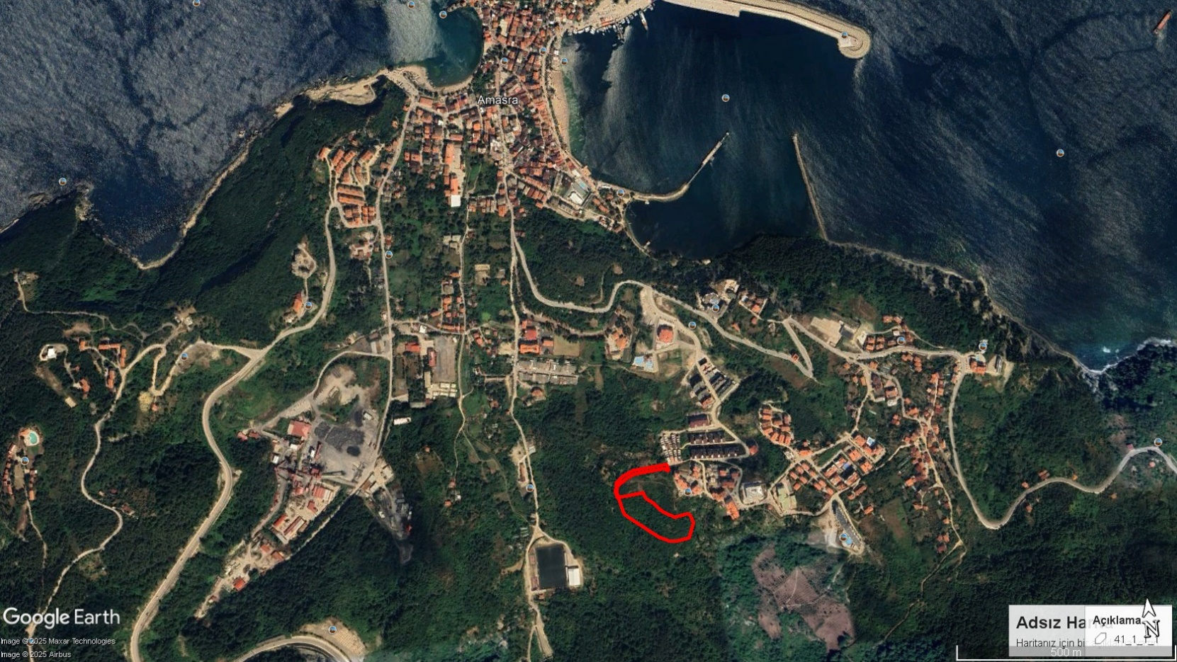

Resim 1: Planlama Alanı Uydu Görüntüsü

**ÜST ÖLÇEK PLANLAR**

Planlama alanı Bartın ve Bartın Kıyı Kesimi Planlama Alt Bölgesi 1/25.000 Ölçekli Çevre Düzeni Planında "Ağaçlandırılacak Alan” işaretli alanda yer almakta olup

Söz konusu planın plan hükümlerinde bu alanları için;

*“4.36 Ağaçlandırılacak Alanlar: Jeolojik sebeplerden dolayı onanlı imar planlarında ağaçlandırılması önerilen alanlar ile 6831 Sayılı Orman Kanunu’nun 2.maddesinin (b) bendine göre hazine adına orman sınırları dışına çıkarılmış alanlardır.*

*6.9.2 AĞAÇLANDIRILACAK ALANLAR 6.9.2.1 Bu planda ağaçlandırılacak alan olarak gösterilmiş ancak özel mülkiyete tabi olan parsellerde, kadastral bir yola cephesi bulunmak şartı ile sadece konut ve tarımsal amaçlı yapılar yer alabilir. Bu alanlarda yapılanma koşulu E: 0.05, HMAX: 6.50 m. maksimum inşaat alanı: 250 m² olup minimum ifraz 5000 m² olacaktır.”* hükümleri yer almaktadır.

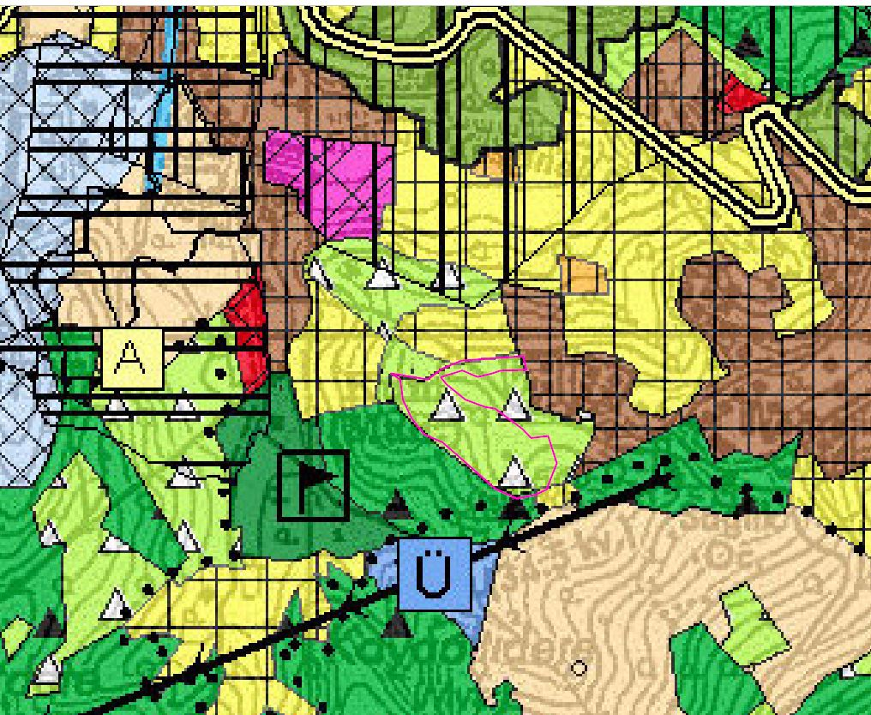

Resim 2: Planlama Alanı Çevre Düzeni Planındaki Konumu

Ayrıca alanın Toplu Konut İdaresi Mülkiyetinde bulunması nedeniyle plan hükümlerinin 5.22 maddesinde;

“*5.22 Kentsel ve kırsal yerleşme alanları dışında gereksinim duyulması halinde; Toplu Konut İdaresi'ne (TOKİ) tahsis edilmiş alanlarda TOKİ tarafından üretilecek toplu konut alanlarına ve Özelleştirme İdaresi Başkanlığı'nca yürütülen faaliyetlerin alan kullanım türlerine ilişkin başvurular bu planın planlama ilkeleri ve nüfus kabulleri doğrultusunda, ilgili kurum ve kuruluş görüşleri alınarak ilgili idaresince değerlendirilir. Bu doğrultuda hazırlanacak alt ölçekli planlar sayısal ortamda koordinatlı olarak, veri tabanına işlenmek üzere, Bakanlığa gönderilir. Kentsel ve kırsal yerleşme alanları içerisinde kalması durumunda söz konusu talepler çevre imar bütünlüğü çerçevesinde ilgili idaresince alt ölçekli planlarda değerlendirilir”* ibaresi yer almaktadır..

**ALT ÖLÇEK PLANLAR**

**Planlama Alanının Mevcut İmar Durumu**

121 ada 1 nolu parselin plan değişikliğine konu kısmı 2018 yılında onaylanan Amasra(Bartın) İlave-Revizyon İmar Planında İlkokul, Lise, Meslek Lisesi, Sosyal Tesis Alanı kullanımlarında kalmaktadır.

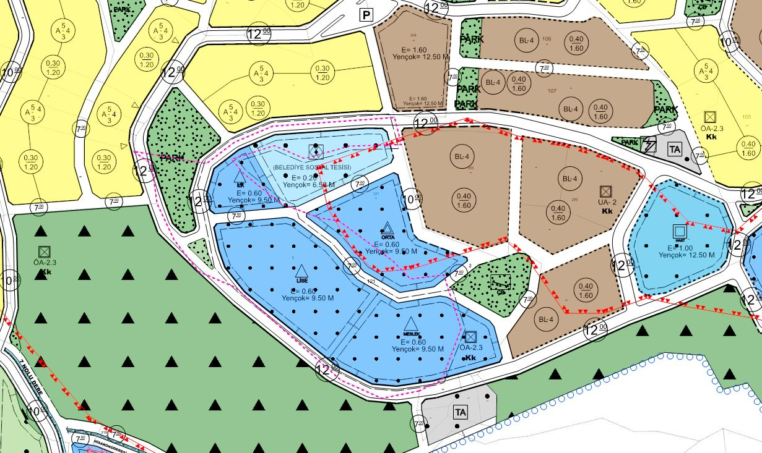

Resim 3: Meri İmar Planı

**RESMİ KURUM KURULUŞ GÖRÜŞLERİ**

Söz konusu parselin meri imar planında eğitim alanlarında kalmasından dolayı İlçe Milli Eğitim Müdürlüğünden görüş alınmış olup söz konusu görüşte bu alanda herhangi bir kademede okul ihtiyacı bulunmadığı ifade edilmiştir.

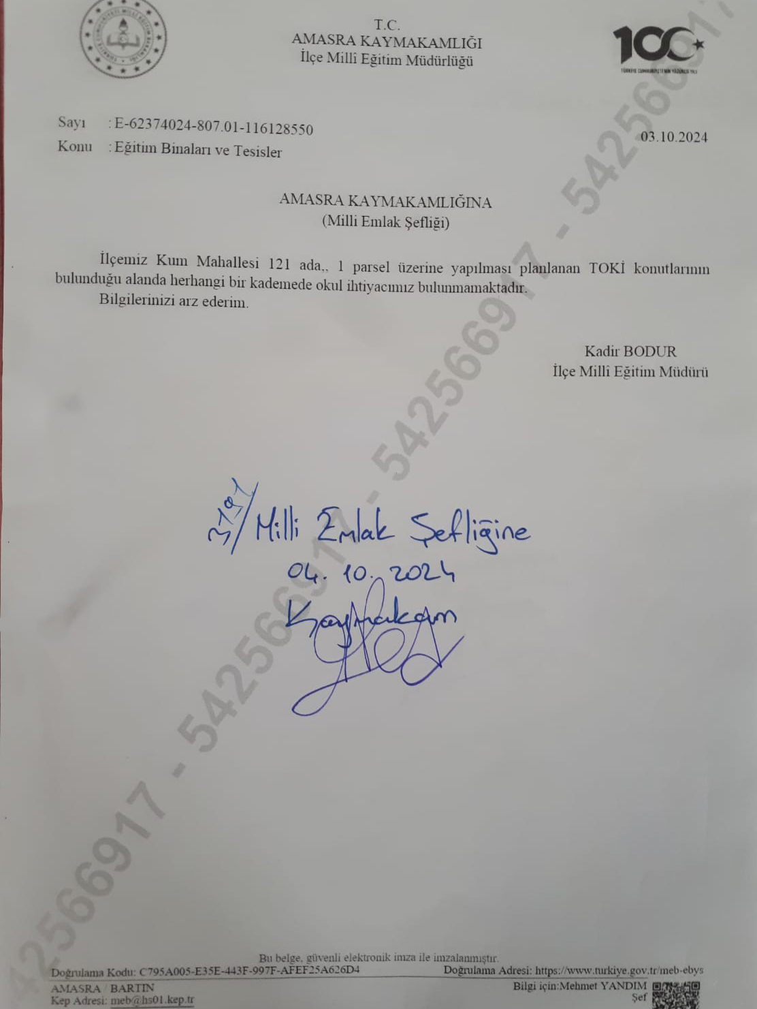

Resim 4: İlçe Milli Eğitim Müdürlüğü Kurum Görüşü

**JEOLOJİK ETÜT RAPORU**

Plan değişikliğine konu alana ilişkin 02.08.2011 tarih onaylı İmar Planına Esas Jeolojik-Jeoteknik Etüt Raporunda plan değişikliğine konu alan Önlemli Alan 2.3((ÖA-2.3)( Heyelan ve Kaya Düşmesi Açısından Sorunlu Alanlar) sınırları içerisinde kalmaktadır.

Belirtilen raporun sonuç ve öneriler kısmında Önlemli Alan 2.3((ÖA-2.3)( Heyelan ve Kaya Düşmesi Açısından Sorunlu Alanlar) alanları için;

*“Etüt sahasında yapılan saha gözlemleri ve sondajlarda daha önceden toprak hareketi olduğu saptanmıştır. Yine eğimin yüksek olduğu yerlerde muhtemel kaya düşme tehlikesi açısından risk taşıdığı görülmüştür. Bu nedenle. (ÖA2-3) olarak adlandırılıştır.”* ifadeleri yer almaktadır.



Resim 5: İmar Planına Esas Jeolojik Jeoteknik Etüt Raporu Onay Sayfası

**PLAN DEĞİŞİKLİĞİ GEREKÇESİ**

Bartın İli, Amasra İlçesi sınırları içerisinde Sosyal Konut Projesi kapsamında yerelden gelen talebin yerine getirilebilmesi için Toplu Konut İdaresi mülkiyetindeki Kum Mahallesi 121 ada 1 nolu parsel mülkiyet, büyüklük, yerleşim ve altyapıya yakınlık açısından toplu konut yapımına uygun bulunmuştur.

Meri imar planında Eğitim Alanları( Lise, Meslek Lisesi, İlkokul) kullanımına ayrılan Kum Mahallesi 121 ada 1 nolu parselde, Amasra Kaymakamlığı İlçe Milli Eğitim Müdürlüğünün 03.10.2024/116128550 sayılı yazısı ile herhangi bir kademede okul ihtiyacının bulunmadığı görüşü doğrultusunda toplu konut yapımına uygun konut adası oluşturmak amacıyla imar planı değişikliği yapılmasına gerek duyulmuştur.

**PLANLAMA KARARLARI**

Hazırlanan imar planı değişikliği teklifi ile planlama alanı içerisinde 12440 m² büyüklünde konut alanı oluşturularak yollar ve diğer kullanım kararları kadastral mülkiyet doğrultusunda yeniden düzenlenmiştir.

Plan değişikliği teklifi ile Lise ve Meslek Lisesi kullanımlarının 121 ada 1 nolu parsel içerisine giren kısımları Konut Alanına dönüştürülmüştür. Mülkiyet esaslı yol genişlemesi ve yol düzeltmelerinden dolayı İlkokul ve Sosyal Tesis alanlarının sınırlarına müdahale edilmiş olup söz konusu kullanımların alan içerisindeki konumları korunmuştur.

E:1.20, Yençok:5 kat yapılanma koşulu belirlenen konut adasında ortalama 140 m² konut büyüklüğü ile yaklaşık 106 adet konut yapılabilecektir. Bu doğrultuda plan değişikliğine konu alanın toplam nüfusu Türkiye İstatistik Kurumunca Bartın İli için hesap edilen 2.8 kişi hane halkı büyüklüğü baz alındığında yaklaşık 297 kişi olarak hesaplanmaktadır.

|  |  |  |  |  |
| --- | --- | --- | --- | --- |
| **SOSYAL ALTYAPI ALANLARI** | | m²/kişi | İlave Nüfus(297 kişi) için İhtiyaç Duyulan Alan | Mevzuattaki Asgari Birim Alan (m²) |
| **EĞİTİM TESİSLERİ ALANI** | Anaokulu | 0.50 | 149 | 1.500-3.000 |
| İlkokul | 2.00 | 594 | 5.000-8.000 |
| Ortaokul | 2.00 | 594 | 6.000-10.000 |
| Gündüzlü Lise | 2.00 | 594 | 6.000-10.000 |
| Yatılı Lise | 594 | 10.000-15.000 |
| Endüstri Meslek Lisesi, Çok Programlı Lise | 594 | 10.000-25.000 |
| Özel Eğitim, Rehabilitasyon ve Rehberlik Merkezleri | 594 | 2.000-4.000 |
| Halk Eğitim Merkezi Olgunlaşma Enstitüsü | 594 | 3.000-5.000 |
| **SOSYAL AÇIK VE YEŞİL ALANLAR** | Çocuk Bahçesi | 10 | 2,970 |  |
| Park |
| Botanik Parkı |
| Hayvanat Bahçesi |
| Mesire Yeri |
| Rekreasyon |
| **SAĞLIK TESİSLERİ ALANI** | Aile Sağlık Merkezi | 1.50 | 446 | 750-2.000 |
| Basamak Sağlık Tesisleri | 446 | 3,000 |
| Ağız ve Diş Sağlığı Merkezi | 446 | Ünit başına (110) m² |
| Doğum ve Çocuk Bakım Evleri | 446 | Yatak başına (130) m² |
| Devlet Hastaneleri | 446 |
| İhtisas/Eğitim ve Araştırma Hastaneleri | 446 |
| Fizik Tedavi ve Rehabilitasyon Hastaneleri | 446 |
| Sağlık Kampüsleri | 446 | Yatak başına (220) m² |
| **SOSYAL ve KÜLTÜREL TESİSLER ALANI** |  | 0.75 | 223 |  |
|  |
|  |
|  |
|  |  |  |  |  |  |
| **İBADET YERİ** | Küçük ibadet yeri | 0.50 | 149 | 1,000 |  |
| Orta ibadet yeri | 149 | 2,500 |  |
| Büyük ibadet yeri ve külliyesi | 149 | 10,000 |  |

Donatı tablosunda mevzuat ile belirlenen kişi başı standartlar göz önünde bulundurulduğunda ilave nüfus için ayrılması gerekli olan eğitim, sağlık, sosyal tesis gibi ihtiyaçların meri mevzuat çerçevesinde asgari alan büyüklüğüne ulaşacak seviyede olmadığı hesaplanmıştır. Toplu konut alanında yerleşik nüfus oluştuğunda meri imar planındaki yürüme mesafesinde olan donatı alanlarının da faaliyete geçeceği ön görülmektedir.

|  |  |  |
| --- | --- | --- |
| **KULLANIM** | **MEVCUT İMAR PLANI ALAN (M²)** | **ÖNERİ İMAR PLANI ALAN (M²)** |
| KONUT ALANI | 0 | 12440 |
| İLKOKUL ALANI | 142 | 272 |
| LİSE ALANI | 7487 | 0 |
| MESLEK LİSESİ | 5193 | 0 |
| SOSYAL TESİS ALANI | 429 | 7 |
| YOL | 1630 | 2162 |
| **TOPLAM** | **14881** | **14881** |

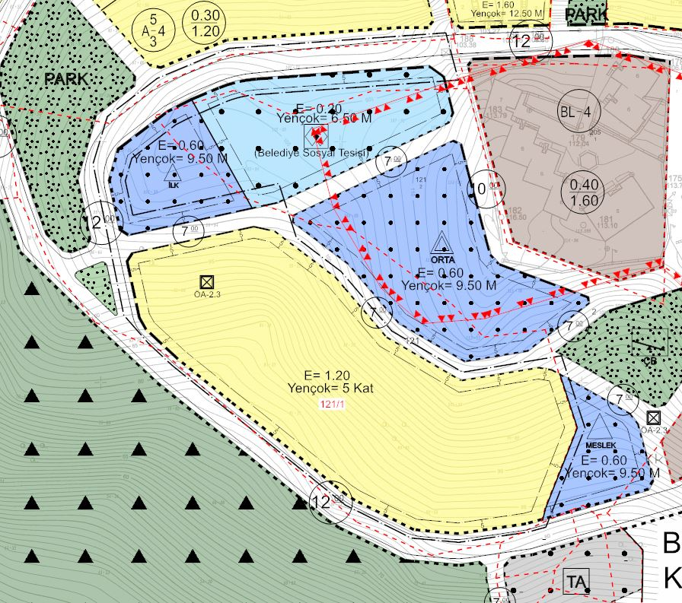

Resim 6: Uygulama İmar Planı Değişikliği Teklifi